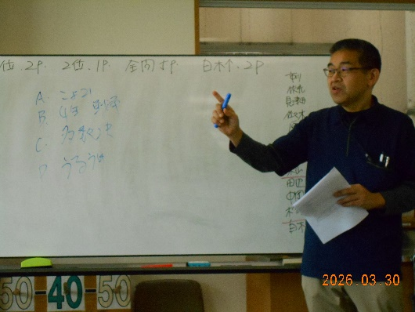
デイケア便り
～４月～ 「クイズの時間」

デイケアでは数か月に一度のみ行われる活動として「クイズの時間」と言うものがあります。もともとは『茶道』の一環として、お茶の知識を学ぶ活動の一つだったのですが、いつの間にか形を変え雑学を学ぶ時間になってしまいました。
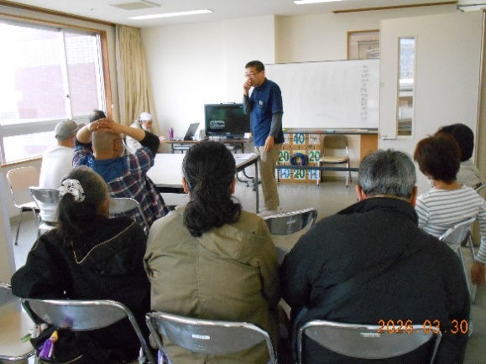
雑学の内容も、その時期や、話題の時事をテーマに毎回【難問奇問】を出題しているのですが、意外や意外、皆さんの正解率は高く、如何に皆さんが知らない雑学を出題し、正解させないかと言う、スタッフも一緒に興奮する白熱した活動の一つとなります。

今回のテーマはイタリア開催で盛り上がった「オリンピック」。
オリンピックの歴史や、かつて実際にあった珍記録、競技チームにまつわる雑学まで、計16問を出題。こちらの思惑通り、ひっかけ問題に苦戦するメンバーや、その裏をかいて正解を導き出すメンバーなど、問題が進むにつれ、‘職員`対‘メンバー`の心理戦へと変貌して行きます。

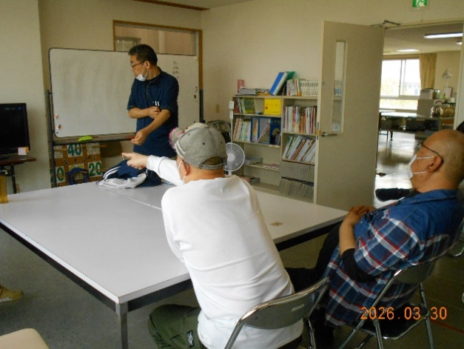
問題を用意するのは、なかなか大変な活動ではありますが、メンバーが意外な雑学を知っていたり、興味を示す場面に遭遇すると、我々の知らない側面を垣間見る機会となるそんな活動でもあります。
そしてなにより「面白かったよ」「今度はいつするんですか」と感想を述べてくれるメンバーに、活動から元気をもらえる活動の一つになっています。

